**江苏省仪征中学2024—2025学年度第一学期高二地理学科作业**

**1.1 地球自转的地理意义 1**

研制人：刘永飞 审核人： 秦文俊

班级：________ 姓名：__________学号：____ 授课时间：______作业时长：20分钟

**【基础过关】**

左下图为某游客坐在江西三清山海拔1800多米的山头，通过延时技术拍摄的“巨蟒出山”美景图，右下图为放大后的星迹图。据图回答1～2题。

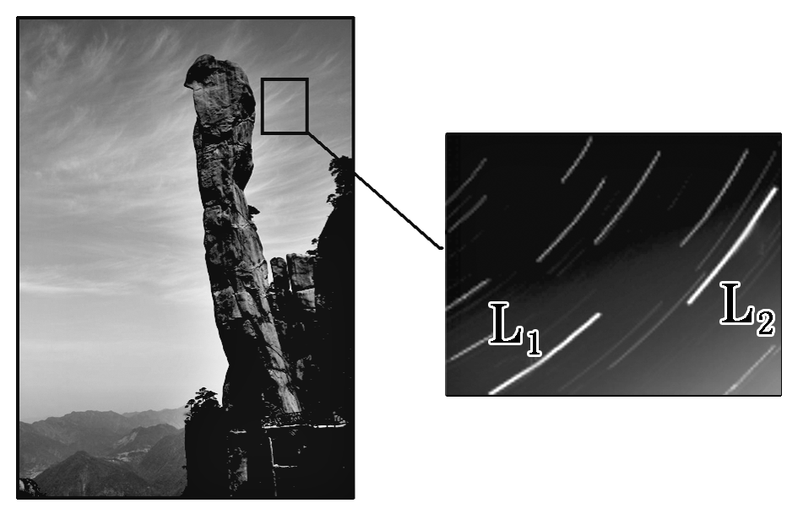1．图中L1和L2分别为甲、乙两颗星星的延时视运动轨迹，下列说法正确的是(　　)

A．甲、乙星迹方向呈逆时针旋转 B．甲星距地球近，乙星距地球远

C．甲星是恒星，乙星是行星 D．甲星和乙星围绕北极星公转

2．若摄影者用同样的技术，同时到北冰洋沿岸拍摄，得到的星迹图与上图相比(　　)

A．看到的星空相同 B．星迹视运动的角速度变大

C．看到的星迹更多 D．星迹旋转中心位置更高

读图，回答3～5题。

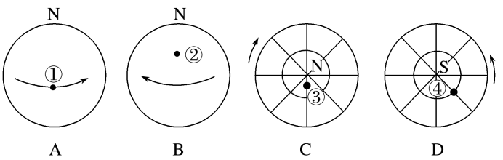

3．上面的四幅图中能正确表示地球自转方向的是(　　)

A．A图 B．B图 C．C图 D．D图

4．①②③④四点中，线速度最大的是(　　)

A．①点 B．②点 C．③点 D．④点

5．在②地某天文台观测一恒星，于2018年3月21日21时将天文望远镜对准该恒星，若望远镜不作任何变动，则3月22日再次观测到该恒星的时间是(　　)

A．21时 B．21时3分56秒 C．20时3分56秒 D．20时56分4秒

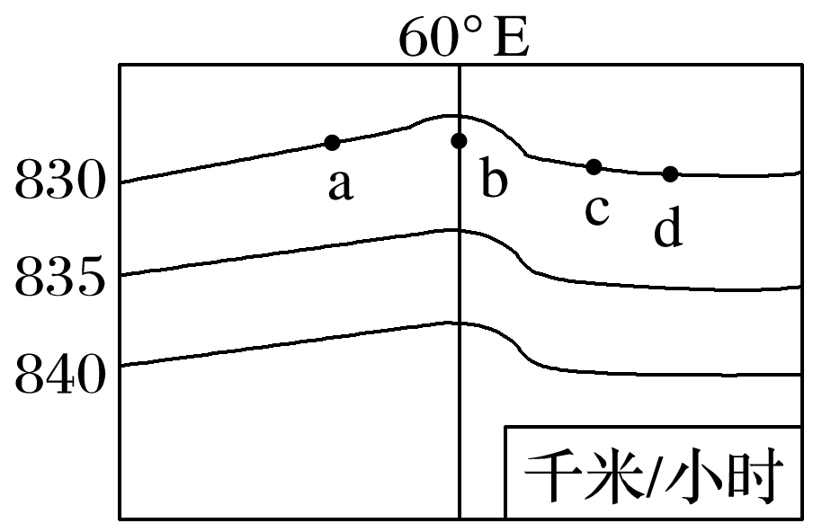读“地球表面某地区自转线速度等值线分布图”，回答6～7题。

6．图中a、b两点纬度相同，但自转线速度不同，原因可能是(　　)

A．a点海拔较高，线速度较大 B．a点海拔较低，线速度较小

C．b点海拔较低，线速度较小 D．b点海拔较高，线速度较小

7．有关b所在区域的叙述，可能正确的是(　　)

A．数值大于835千米/小时

B．b地所在山地是一条重要的自然地理分界线

C．向东纬度降低

D．自转周期长于其他三地

8.从地转偏向力角度考虑,下列示意图中（空心箭头表示水流初始运动方向,虚线箭头表示水流实际运动方向）,能正确表示北半球水流流向的是( )

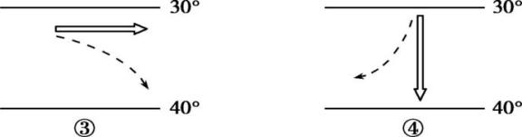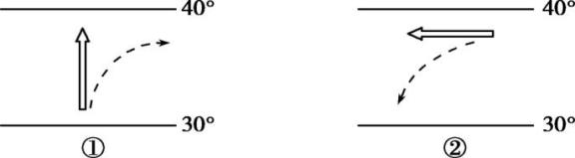

A.① B.② C.③ D.④

9.下面是四条河流的剖面图,“×”代表河水自观察者流去,“·”代表河水向观察者流来。若只考虑地转偏向力对河岸的影响,则下列河岸中画法正确的是( )

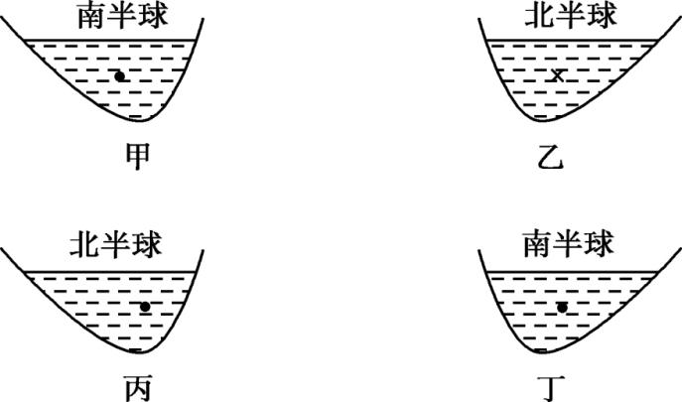

A.甲图 B.乙图 C.丙图 D.丁图

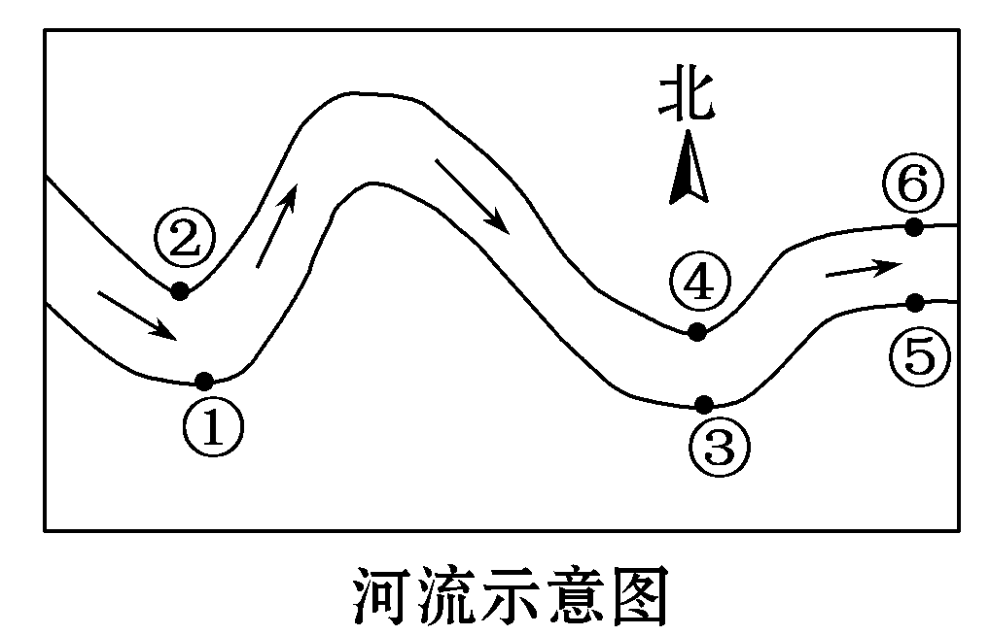

21°01′

21°

10．下图为某河流，在自然状态下侵蚀较重的是（ ）

A．①③ B．①⑤

C．②③ D．②⑥

读下面四幅图，完成11～12题。

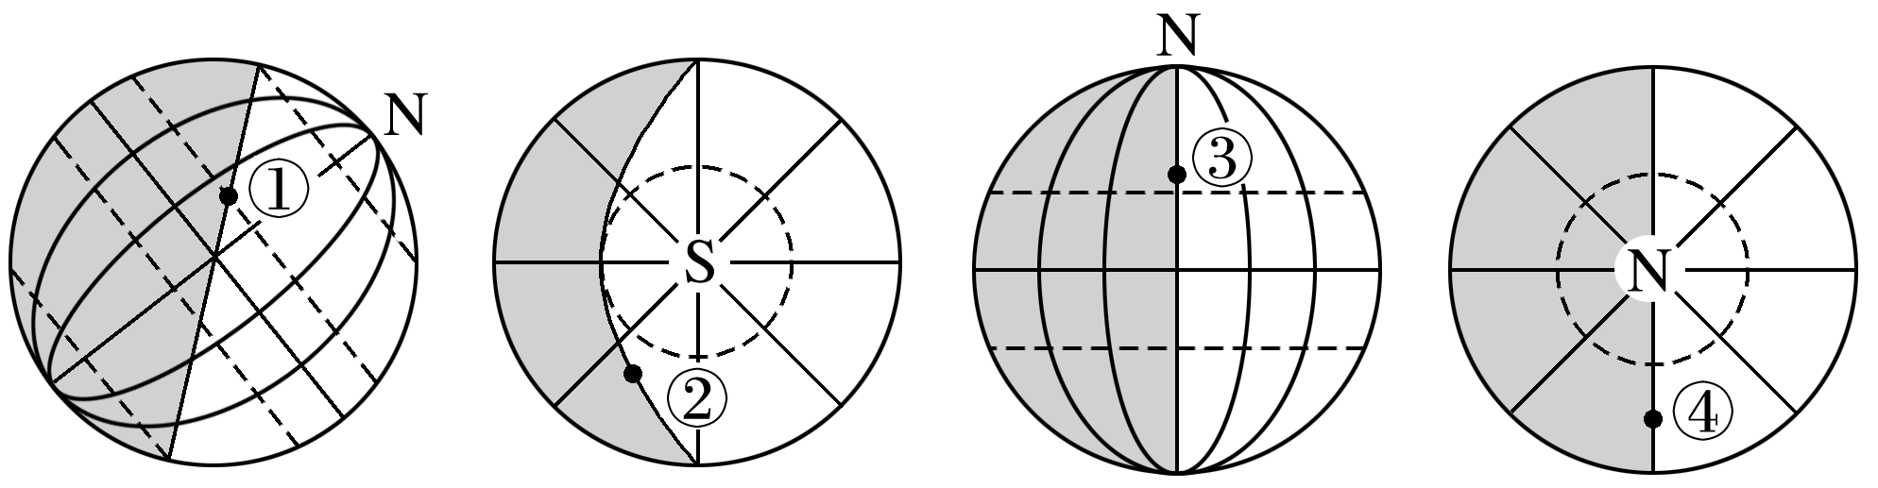

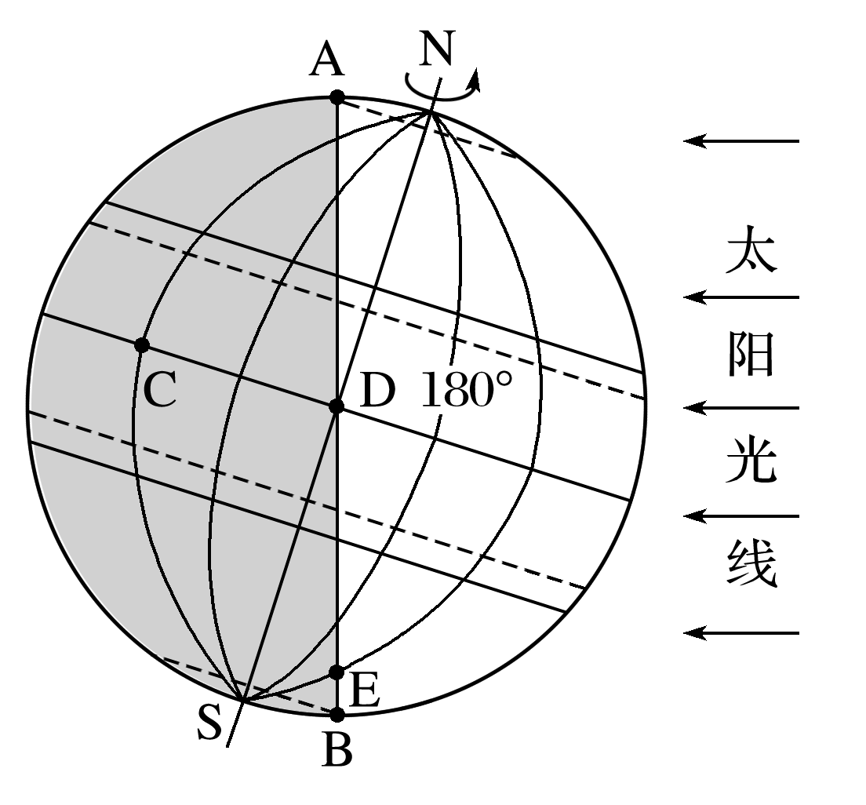11．图中四点处于黄昏的是(　　)

A．① B．② C．③ D．④

12．图中四点所在晨昏线平面与太阳光线垂直的是(　　)

A．①③ B．②④ C．①③④ D．①②③④

读下图(A、B、D、E在晨昏线上)，完成13～14题。

13．下列叙述正确的是(　　)

A．D点将进入白昼 B．C在子夜

C．D、E将日落西山 D．AB是昏线

14．下列关于晨昏线的叙述，错误的是(　　)

A．昼夜半球的分界线 B．晨昏线上的各地太阳高度均为0°

C．晨昏线在任何时候都等分赤道 D．晨昏线在任何时候都与经线圈重合

15．读图，回答下列问题。

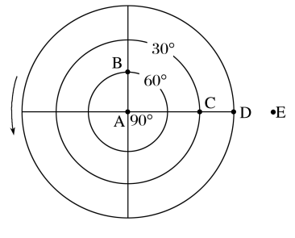

(1)此图表示__________(填“北”或“南”)半球，判断的依据是_______________________。

(2)站在C地的某同学于昨天晚上20：00在天空中观察到某一恒星位于上中天(地平高度最大的位置)，那么今天晚上该同学再观察到该恒星位于上中天的时间是(　　)

A．19时56分4秒 B．7时56分4秒 C．20时3分56秒 D．8时3分56秒

(3)比较A、B、C、D四地角速度的大小__________________________，其原因是________________________。

(4)比较A、B、C、D四地线速度的大小________________________________________，反映的线速度的分布规律是__________________________________________________________________________________。

**【能力提升】**（★）16．图为“西半球侧视图”，若西半球和夜半球完全吻合，完成下列问题。

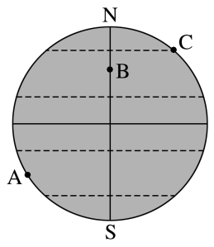 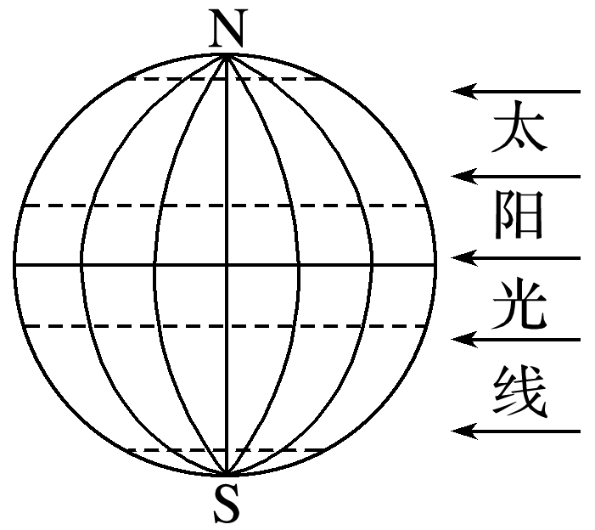

(1)此时晨昏圈的位置是__________________________，其中__________是晨线，__________是昏线。

(2)将该图利用上右图转换为昼夜各半的侧视图，标注经度。

(3)B点的经度是______________，并在新画的图上标出其位置。